Пресс-релиз
1 декабря 2020 года

ПФР напоминает о сроках отчётности
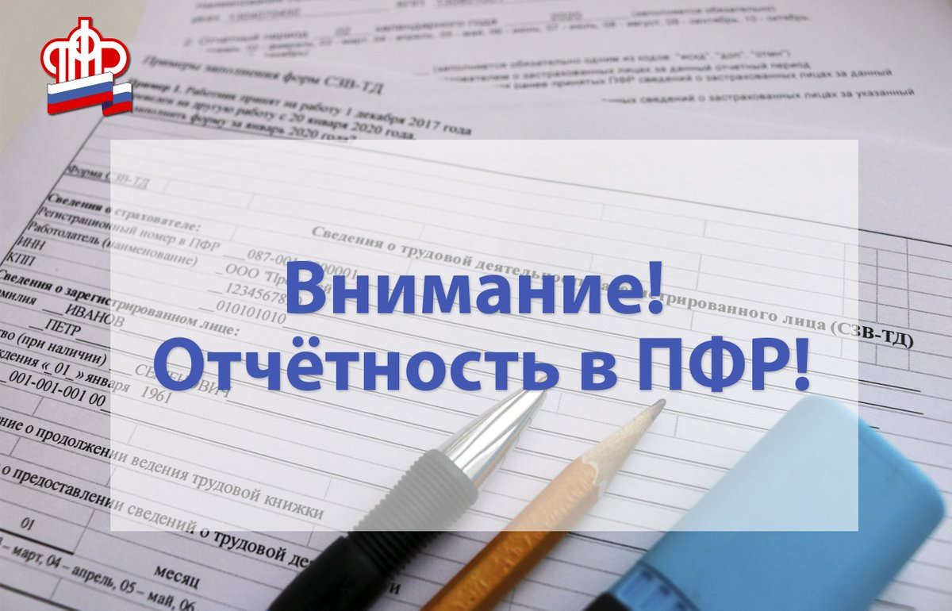

Управление ПФР в Колпинском районе напоминает о сроках передачи работодателями в ПФР информации о приёме на работу и увольнении сотрудников. Начиная с апреля 2020 года сведения о трудовой деятельности по форме СЗВ-ТД представляются в территориальные органы ПФР не позднее одного рабочего дня, следующего за днём издания соответствующего приказа (распоряжения).
Сроки подачи сведений о других кадровых мероприятиях остались прежними. Сведения о переводе работника на другую постоянную работу, подаче заявления о выборе формы ведения трудовой книжки (в бумажном или электронном виде), как и ранее, работодатели представляют в территориальные органы ПФР не позднее 15-го числа месяца, следующего за месяцем, в котором произошло кадровое событие.
Если в текущем месяце никаких кадровых мероприятий не происходило, отчётность по форме СЗВ-ТД страхователям представлять не нужно.
Напоминаем, что ежемесячную отчетность по форме СЗВ-М необходимо представлять в территориальные органы ПФР не позднее 15-го числа месяца, следующего за отчетным.
Обращаем внимание, что сведения представляются о каждом работнике, с которым заключен трудовой договор и должны содержать следующие сведения о сотруднике:
1) страховой номер индивидуального лицевого счета;
2) фамилию, имя, отчество;
3) идентификационный номер налогоплательщика.

